Bremsenergie effektiv nutzen
B&R ergänzt Servoverstärkerreihe ACOPOS P3
Die neuen Doppelachsmodule der Reihe ACOPOS P3 von B&R speisen Bremsenergie zurück ins Netz. Mithilfe dieser Funktion lässt sich der Wirkungsgrad einer Maschine deutlich verbessern. Bereits bei Rückspeiseleistungen von 500 W amortisiert sich die Funktion innerhalb eines Jahres.
Bei Werkzeugmaschinen zum Beispiel entstehen hohe Leistungen von bremsenden Hauptspindelantrieben, die sich rückspeisen lassen. Ebenso eignet sich die Funktion für Förderanlagen, die schwere Lasten häufig vertikal bewegen. Ohne Rückspeisefunktion wird die anfallende Bremsleistung in Wärmeenergie umgewandelt und erfordert darüber hinaus einen Ausbau des Kühlsystems, was den Energieverbrauch erhöht.
Bei den neuen doppeltbreiten Modulen der Reihe ACOPOS P3 ist die Rückspeisung effizient umgesetzt. Eine der Achsen des Doppelachsmoduls ist als Rückspeisepfad konfiguriert. Sie speist die überschüssige Energie zurück ins Netz.
Erweiterte Funktionen mit ACOPOSmulti
Neben den neuen ACOPOS-P3-Doppelachsmodulen bieten auch die aktiven Leistungsversorgungsmodule der Antriebsreihe ACOPOSmulti die Funktion der Netzrückspeisung. Zusätzlich verfügen diese Modelle über weitere Eigenschaften wie die Stabilisierung der Zwischenkreisspannung oder die Kompensation der Blindleistung.

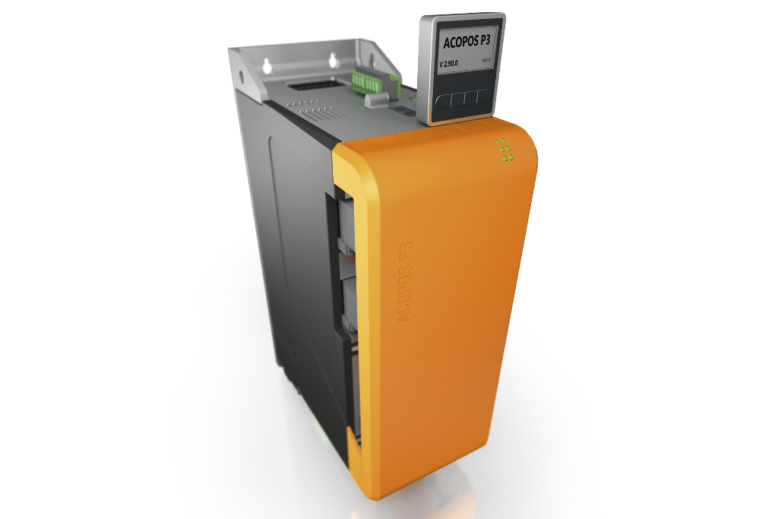
Die neuen Doppelachsmodule der Reihe ACOPOS P3 von B&R speisen Bremsenergie zurück ins Netz. Der Wirkungsgrad von Maschinen lässt sich mit dieser Funktion deutlich verbessern.

Über B&R
B&R, eine Division des ABB-Konzerns, ist ein weltweit führendes Unternehmen der industriellen Automatisierung mit Hauptsitz in Österreich. Als Branchenführer kombiniert B&R modernste Technologien mit fortschrittlichem Engineering. B&R bietet Kunden aus den unterschiedlichsten Branchen perfekte Gesamtlösungen in den Bereichen Maschinen- und Fabrikautomatisierung, Antriebs- und Steuerungstechnik, Visualisierung und integrierte Sicherheitstechnik. Lösungen für die Kommunikation im Industrial IoT - allen voran OPC UA, POWERLINK und der offene Standard openSAFETY - runden das Leistungsportfolio von B&R ab. Die Software-Entwicklungsumgebung Automation Studio ist wegweisend für zukunftsorientiertes Engineering. Mit innovativen Lösungen setzt B&R neue Standards in der Automatisierungswelt, hilft Prozesse zu vereinfachen und übertrifft Kundenerwartungen.
Weitere Informationen finden Sie unter www.br-automation.com

